UBND THÀNH PHỐ HỒ CHÍ MINH | CỘNG HÒA XÃ HỘI CHỦ NGHĨA VIỆT NAM
TRƯỜNG CAO ĐẲNG LÝ TỰ TRỌNG | Độc lập - Tự do - Hạnh phúc
THÀNH PHỐ HỒ CHÍ MINH

ĐỀ THI KẾT THÚC HỌC PHẦN LÝ THUYẾT
HỌC KỲ: Học lại NĂM HỌC: 2017 – 2018
Bậc đào tạo: CAO ĐẲNG (C1)
Đề số 2
Học phần: Phân tích & thiết kế hệ thống thông tin.
Lớp: 16CĐ_HL2_CNTT Ngày thi: ____ / ____ / 2018
Thời gian thi: __90 phút_ (không kể thời gian phát đề)
(Thí sinh được sử dụng tài liệu)
Câu 1:( 3 điểm)
Trình bày ngắn gọn đặc điểm, ưu điểm, nhược điểm của phương pháp quan sát trong quá trình khảo sát và thu thập thông tin. Theo em, thì khi nào chúng ta nên dùng phương pháp này? Vì sao?

Câu 2
Hệ thống gara xe hơi cần xây dựng hệ thống thông tin quản lý hoạt động sửa chữa, bảo trì xe cho khách hàng của mình, kết quả khảo sát nghiệp vụ cho thấy:
Hệ thống có nhiều nhân viên là các thợ sửa hay bảo trì xe. Thông tin mỗi thợ có mã thợ, tên thợ. Các thợ chia theo nhóm để dễ quản lý, thông tin mỗi nhóm có mã nhóm, tên nhóm. Mỗi thợ sẽ thuộc một nhóm nhất định nào đó, và hiển nhiên một nhóm có nhiều thợ. Để quản lý công việc các thợ trong cùng một nhóm thì một nhóm sẽ được phân công một thợ duy nhất làm trưởng nhóm, và một thợ chỉ có thể được phân công làm trưởng một nhóm duy nhất nào đó.
Hệ thống chia dịch vụ sửa chữa xe thành nhiều công việc nhỏ để dễ tính toán chi phí với khách hàng. Mỗi công việc có mã công việc và nội dung công việc.
Hệ thống cũng lưu trữ thêm thông tin các khách hàng, thông tin mỗi khách hàng cần quản lý mã khách hàng, tên khách hàng, địa chỉ khách hàng. Hệ thống chia khách hàng thành 2 loại: khách hàng thực sự(là các khách hàng đã có ít nhất là một hợp đồng) thì hệ thống lưu số chiếc xe mà khách hàng này đang có, khách hàng tiềm năng( là khách hàng chưa bao giờ có hợp đồng sửa chữa) thì hệ thống lưu trữ thêm số điện thoại để tiện cho việc tìm kiếm các hợp đồng mới, mở rộng quá trình kinh doanh.
Khi khách hàng đến yêu cầu sửa chữa, hay bảo trì thì hệ thống sẽ thiết lập hợp đồng sửa chữa, thông tin hợp đồng gồm: số hợp đồng, ngày hợp đồng, ngày giao xe, ngày nghiệm thu để thanh lý hợp đồng, số xe( là số đăng bộ của xe đem đến sửa chữa, số này do phòng CSGT đường bộ cấp và được hiểu như là biển số xe) của một khách hàng nào đó.
Một hợp đồng thì có nhiều công việc và có thể có nhiều thợ cùng tham gia vào sửa chữa, mỗi thợ làm một công việc trên mỗi hợp đồng thì hệ thống sẽ cho biết trị giá vật tư mà thợ này đã thay thế, khoản tiền công thợ cho công việc đó.
Khi nghiệm thu thì hệ thống sẽ thiết lập phiếu thanh toán cho khách, thông tin phiếu thanh toán gồm: số phiếu, ngày lập thanh toán, số tiền thu cho hợp đồng nào, thu của khách hàng nào. Một hợp đồng có thể thanh toán nhiều lần.

- Xây dựng mô hình thực thể kết hợp(ERD) cho vấn đề trên.(4 điểm)
- Chuyển mô hình thực thể kết hợp(ERD) sang mô hình quan hệ thể hiện dưới dạng lược đồ cơ sở dữ liệu.(3 điểm)

______Hết_______

GHI CHÚ: CÁN BỘ COI THI KHÔNG ĐƯỢC GIẢI THÍCH GÌ THÊM.

TRƯỞNG KHOA TRƯỞNG BỘ MÔN GIẢNG VIÊN RA ĐỀ
UBND THÀNH PHỐ HỒ CHÍ MINH | CỘNG HÒA XÃ HỘI CHỦ NGHĨA VIỆT NAM
TRƯỜNG CAO ĐẲNG LÝ TỰ TRỌNG | Độc lập - Tự do - Hạnh phúc
THÀNH PHỐ HỒ CHÍ MINH

ĐÁP ÁN ĐỀ THI KẾT THÚC HỌC PHẦN LÝ THUYẾT
HỌC KỲ: Học lại NĂM HỌC: 2017 – 2018

Bậc đào tạo: CAO ĐẲNG (C1)
Học phần: Phân tích & thiết kế hệ thống thông tin.
Đề số 2
Lớp: 16CĐ-HL2-CNTT Ngày thi: ____ / ____ / 2018
Thời gian thi: __90 phút ___ (không kể thời gian phát đề)

(Thí sinh được/không được sử dụng tài liệu)

 | Ý | Đáp án | Điểm
Câu 1 | 1 | - Quan sát trực tiếp tại nơi làm việc, hiện trường….  Trong phương pháp phỏng vấn, điều tra bằng bảng câu hỏi mà chúng ta vẫn chưa có được thông tin chính xác cần thu thập thì chúng ta cần bổ sung ngay pp này. | 3.0
  Ưu điểm | Nhược điểm
  - Đảm bảo tính trung thực,  - Thu thập tốt thông tin  - Nhanh chóng có các thông tin phân tích viên cần thu thập | - Thời gian kéo dài  - Làm cho người dùng khó chịu
Câu 2 | a | 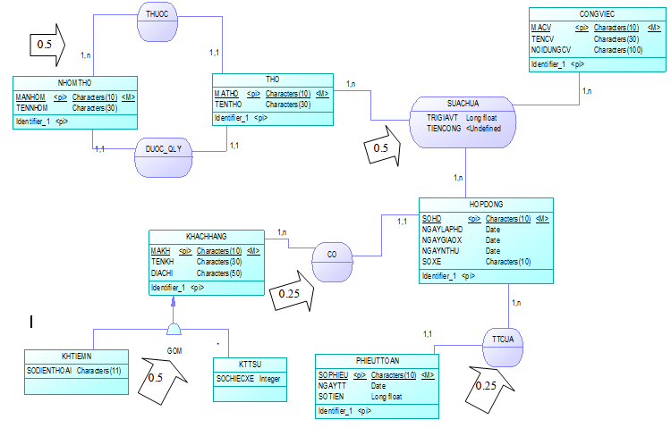  - Sinh viên xác định đúng các thực thể thì cho 0.25 điểm (10 thực thể * 0.25 = 2.5 điểm)  - Sinh viên xác định đúng các mối kết hợp thì cho 0.25 điểm ( 10 mối kết hợp *0.25 = 2.5 điểm)  - Sinh viên xác định đúng thuộc tính tại liên kết thì cho 1 điểm | 4.0
 | 3 | Chuyển đúng các quan hệ cho 0.25  Chuyển đúng các thực thể tại mối kết hợp cho 0.5 | 3
Tổng cộng |  |  | 10

_______Hết_______
TRƯỞNG BỘ MÔN GIẢNG VIÊN RA ĐỀ
(Ký và ghi rõ họ tên) (Ký và ghi rõ họ tên)

Nguyễn Văn Danh

